上九一色・中道地区コミュニティバス車両広告について
１．車両広告のイメージ
●運転席・助手席ドア部分 縦３０ｃｍ以内×横８０ｃｍ以内
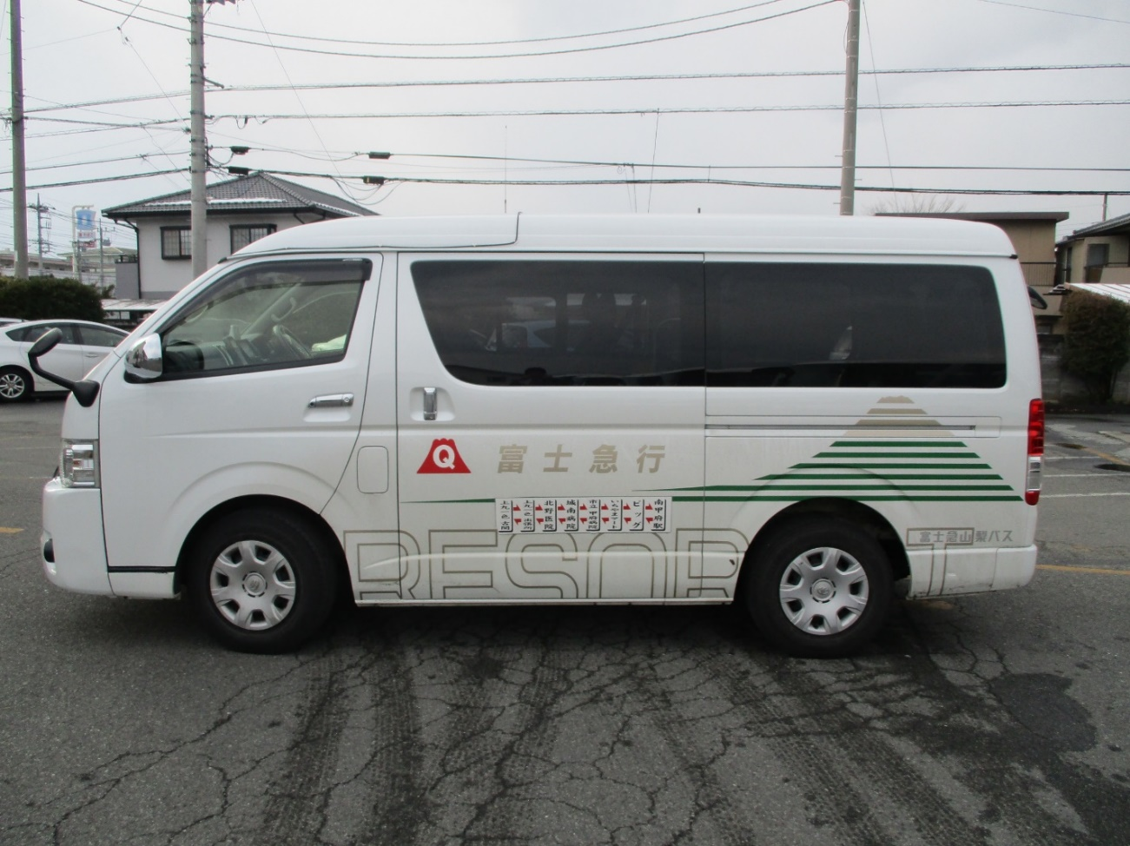
有料広告
広 告
●背面ドア部分 縦１５ｃｍ以内×横１５５ｃｍ以内
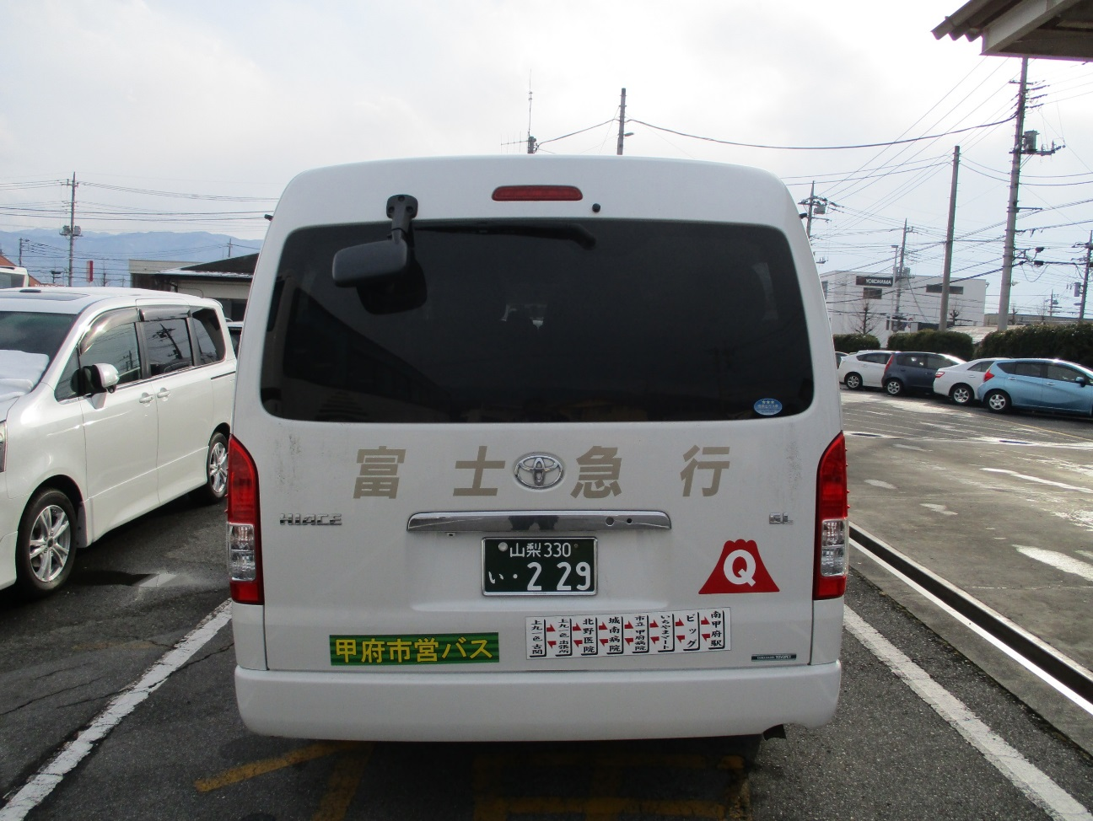
有料広告
広 告
２．車両の規格について
（１）車種 トヨタ ハイエース ワゴン 送迎使用車 ４ＡＴ
（２）定員 １０人
（３）排気量 ２．７Ｌ
（４）燃料 ガソリン
（５）寸法 全長：4,840ｍｍ、全幅：1,880ｍｍ、全高：2,100ｍｍ

３．運行について
（１）運行日 月曜日～金曜日（土日、祝日、年末年始は運休。）
（２）運行時間 月曜日～金曜日 午前７時００分頃～午後５時４０分頃
（運行ダイヤ 午前７時３３分～午後５時５分）
（３）年間走行日数 約２４３日
（４）年間走行距離 ４２，０１２．２７ｋｍ（令和６年度実績）

